Муниципальное бюджетное общеобразовательное учреждение

средняя общеобразовательная школа № 4 г.Туймазы

Муниципального района Туймазинский район

Республики Башкортостан

Занятие элективного курса:

**Тема: Решение логарифмических неравенств методом рационализации.**

11 класс

Разработала:

Давлетшина Ф.М.,

учитель математики

2014 год

**Цель.**

1. Продолжить формирование нестандартных методов решения логарифмических неравенств, предупредить появление типичных ошибок, предоставить каждому учащемуся возможность проверить свои знания и повысить их уровень, научить применять методы решения логарифмических неравенств, при решении заданий ЕГЭ;
2. развивать логическое мышление при выполнении заданий, способствовать развитию познавательного интереса средствами личностно- ориентированной и информационной технологий обучения;
3. воспитывать интерес к предмету, коллективизм и самоконтроль, осуществить индивидуальный подход и педагогическую поддержку каждого ребенка через разноуровневые задания и благоприятную психологическую атмосферу в классе.

**Ход занятия.**

1. **Организационный момент.**

- Здравствуйте ребята и уважаемые гости.

- Наше занятие посвящено теме: «Решение логарифмических неравенств методом рационализации».

«Учение без размышления бесполезно, но и размышление без учения опасно».

(Конфуций)

- Я знаю, что мы с вами учимся размышляя.

- Основная цель нашего занятия: продолжить формирование нестандартных методов решения логарифмических неравенств, научится применять методы решения логарифмических неравенств, при решении заданий ЕГЭ.

Начнем с самостоятельной работы.

1. **Самостоятельная работа** (с самопроверкой)

|  |  |
| --- | --- |
| ***Вариант 1***  *Найдите область определения неравенств:* | ***Вариант 2***  *Найдите область определения неравенств:* |
| 1. | 1. |
| 2. | 2. |

*Ответы к самостоятельной работе:*

|  |  |
| --- | --- |
| ***Вариант 1*** | ***Вариант 2*** |
| 1. | 1. |
| 2.    *Ответ.* | 2.    *Ответ.* |

1. **Учимся на чужих ошибках.**

- Чтобы не допускать ошибок, лучше учится на чужих. Попробуйте себя в роли экспертов ЕГЭ.

На следующих слайдах приведено не совсем правильное решение задачи С3.

Вашей задачей было заранее ознакомиться с решением данного задания и обнаружить в излагаемом решении ошибку. Напоминаю вам критерии оценивания задания С3.

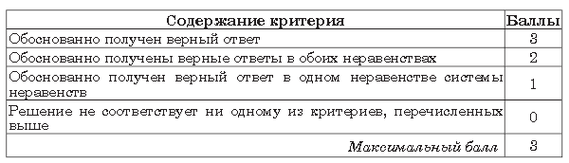

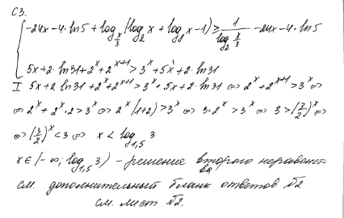

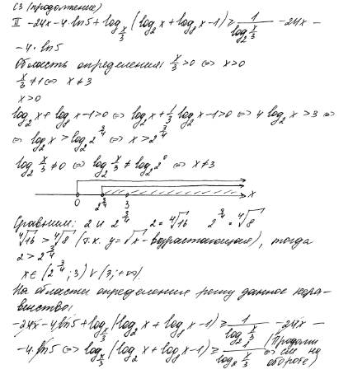

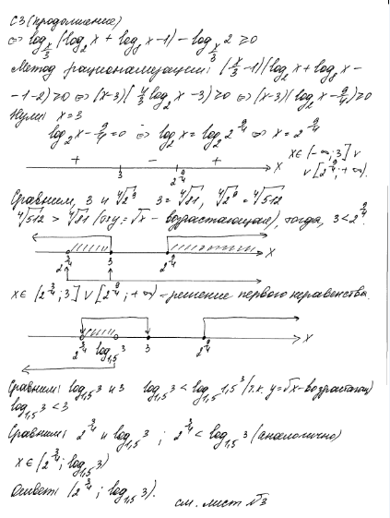

- Ошибка : потеря условия х > 3, при решении первого неравенства системы.

- Сколькими баллами вы бы оценили данную работу?

- Что бы вы могли сказать про данное решение системы неравенств? (что понравилось, а что нет)

1. **Работа в группах.**

-Выполним работу в группах.

Работа в 6 группах по 4 ученика. Ученикам даются 3 вида разноуровневых задания.

1 группа. Решите неравенство: 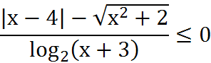

2 группа. Решите неравенство: 

3 группа. Решите неравенство: $\log_{а}{(х^{2}+4х-1)}<\log_{2а}{(х^{2}+4х-1)}$

После окончания выделенного времени, 1 ученик из 3 группы решает неравенство у доски.

Остальные в это время выполняют самопроверку.

1 группа. Решите неравенство: 

Решение:

1. Неравенство имеет смысл при: 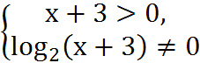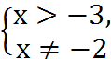 
2. Преобразуем неравенство к виду:

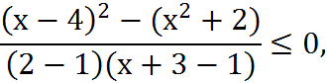 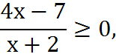 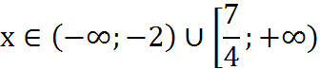

1. Выпишем решения неравенства:

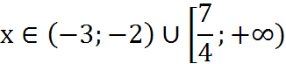

Ответ. 

2 группа. Решите неравенство: 

Решение: 1. Неравенство имеет смысл при:

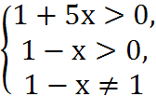 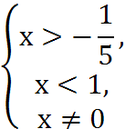 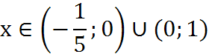

2. Преобразуем неравенство к виду:

 

 

 

 х $х∈\left[\frac{4}{5}\right.; +∞)$

3.Выпишем решения неравенства:



Ответ.

3 группа. Решите неравенство:

$\log_{а}{(х^{2}+4х-1)}<\log_{2а}{(х^{2}+4х-1)}$

Решение. Неравенство равносильно системе.

$$\left\{\begin{aligned}х^{2}+4х-1>0, \\ а>0, \\ а≠1, \\ 2а≠1, \\ \left(а-1\right)\left(2а-1\right)\left(2а-а\right)(х^{2}+4х-2)<0\end{aligned}\right.$$

$$\left\{\begin{aligned}а\left(а-1\right)\left(а-\frac{1}{2}\right)\left(х-\left(-2-\sqrt{6}\right)\right)(х-\left(-2+\sqrt{6}\right))<0, \\ \left(х-\left(-2-\sqrt{5}\right)\right)(х-\left(-2+\sqrt{5}\right))>0, \\ а>0, \\ а≠1, \\ а≠\frac{1}{2}\end{aligned}\right.$$

Критические линии: а = 1, а = 0, а = $\frac{1}{2}$, х = - 2 – $\sqrt{6, }$ х = - 2 + $\sqrt{6, }$ х = -2 - $\sqrt{5}$, х = - 2 + $\sqrt{5.}$

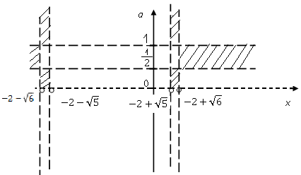

Ответ. Если а $∈\left(0;\frac{1}{2}\right)∪(\left(1; +∞\right), то х∈(-2-\sqrt{6}$; - 2 - $\sqrt{5})∪(-2+\sqrt{5}; -2+\sqrt{6})$,

Если а $∈\left(\frac{1}{2};1\right), то х ∈\left(- ∞; -2-\sqrt{6}\right) ∪(-2+ \sqrt{6}; + ∞)$

Проанализировать решение неравенства 3 группы всем классом.

1. Подведение итогов.

***«Музыка - может возвышать или умиротворять душу,***

***живопись – радовать глаз,***

***поэзия – пробуждать чувства,***

***философия – удовлетворять потребности разума,***

***инженерное дело – совершенствовать материальную сторону жизни людей,***

***а математика способна достичь всех этих целей»*** *(Морис Клайн)*